Совершенствование системы накопительной оценки качества образования. Индивидуализация образовательных результатов в начальной школе.
Доклад учителя начальных классов Деревянченко О.В.
Федеральный государственный образовательный стандарт содержит чёткие требования к системе оценки достижения планируемых результатов (пункт 4.1.8)
Планируемые результаты освоения программы начального образования по отдельным учебным предметам представляют собой систему личностно-ориентированных целей образования, показателей их достижения и моделей инструментария. Они представлены в логике традиционной структуры школьных предметов (математики, русского языка, чтения, окружающего мира) и ориентируют учителя как в ожидаемых учебных достижениях выпускников начальной школы и объеме изучаемого учебного материала по отдельным разделам курсов, так и в способах и особенностях организации образовательного процесса в начальной школе.
Система оценивания планируемых результатов освоения программ начальной школы, в частности, предполагает:
1. Включение учащихся в контрольно-оценочную деятельность с тем, чтобы они приобретали навыки и привычку к самооценке и самоанализу (рефлексии);
2 Использование критериальной системы оценивания;
3.Использование разнообразных видов, методов, форм и объектов оценивания, в том числе:
· как внутреннюю, так и внешнюю оценку, при последовательном нарастании объема внешней оценки на каждой последующей ступени обучения;
. субъективные и объективные методы оценивания; стандартизованные оценки;
· интегральную оценку, в том числе – портфолио, и дифференцированную оценку отдельных аспектов обучения;
· оценивание как достигаемых образовательных результатов, так и процесса их формирования, а также оценивание осознанности каждым обучающимся особенностей развития своего собственного процесса обучения;
· разнообразные формы оценивания, выбор которых определяется этапом обучения, общими и специальными целями обучения, текущими учебными задачами; целью получения информации.
В основе системы оценки планируемых результатов лежит интеграция следующих образовательных технологий:
- технологий, основанных на уровневой дифференциации обучения,
- технологий, основанных на создании учебных ситуаций,
- технологий, основанных на реализации проектной деятельности,
- информационных и коммуникационных технологий обучения.
Система оценки знаний по предметам включает:
1. Внутреннюю оценку (оценка, осуществляемая учениками, учителями, администрацией).
2. Внешнюю оценку (оценка, осуществляемая внешними по отношению к школе службами).
В системе оценивания в начальной школе используются:
- преимущественно внутренняя оценка, выставляемая педагогом, школой; внешняя оценка проводится, как правило, в форме неперсонифицированных процедур (мониторинговых исследований, аттестации образовательных учреждений и др.), результаты которой не влияют на оценку детей, участвующих в этих процедурах;
- субъективные или экспертные (наблюдения, самооценка и самоанализ и др.) и объективизированные методы оценивания (как правило, основанные на анализе
-письменных ответов и работ учащихся), в том числе – стандартизированные (основанные на результатах стандартизированных письменных работ, или тестов) процедуры и оценки;
- оценивание достигаемых образовательных результатов, оценивание процесса их формирования и оценивание осознанности каждым обучающимся особенностей развития его собственного процесса обучения;
- интегральная оценка, в том числе – портфолио, выставки, презентации, и дифференцированная оценка отдельных аспектов обучения.
Объектом оценки предметных результатов является: способность обучающихся решать учебно-познавательные и учебно-практические задачи.
В систему оценки предметных результатов входят:
- Опорные знания по предметам: русскому языку, математике, литературному чтению, окружающему миру, которые включают в себя ключевые теории, идеи, факты, методы, понятийный аппарат.
-Предметные действия: использование знаково-символических средств, моделирование, сравнение, группировка и классификация объектов, действия анализа, синтеза и обобщения, установление причинно-следственных связей и анализ, поиск, преобразование, представление и интерпретация информации, рассуждения.

Источниками информации для оценивания достигаемых образовательных результатов, процесса их формирования и меры осознанности каждым обучающимся особенностей развития его собственного процесса обучения, а также для оценивания хода обучения служат:
- работы учащихся, выполняющиеся в ходе обучения (домашние задания, мини-проекты и презентации, формализованные письменные задания – разнообразные тексты, отчеты о наблюдениях и экспериментах, различные словники, памятки, дневники, собранные массивы данных, подборки информационных материалов, поздравительные открытки и т.п., а также разнообразные инициативные творческие работы – иллюстрированные сочинения, плакаты, постеры, поделки и т.п.);
- индивидуальная и совместная деятельность учащихся в ходе выполнения работ;
- статистические данные, основанные на ясно выраженных показателях и получаемые в ходе целенаправленных наблюдений или мини-исследований;
- результаты тестирования (результаты устных и письменных проверочных работ).

Творческой группой учителе начальных классов был разработан пакет КИМов, состоящий из дидактических и раздаточных материалов, необходимые для организации учебной деятельности школьников, организации системы внутренней оценки, в том числе – диагностической с учётом требований основной образовательной программы начального общего образования (ООП НОО) и согласуется с требования ФГОС и с рекомендациями, предложенными разработчиками Образовательной программы «Перспективная начальная школа». Сюда вошли: Листок достижений учащегося_____ класса по русскому языку_____________
№ | Фамилия, имя | Виды работ
 |  | балл | уровень | балл | уровень | балл | уровень | балл | уровень | балл |  | уровень | Общий балл | Общий уровень
1

Критерии оценки учащихся 1-4 классов по русскому языку
Диктант
9-10 баллов ( ВУ)ставится , если нет ошибок и исправлений орфограмм. Работа написана аккуратно и четко. Письмо в целом соответствует требованиям каллиграфии. Допускаются единичные случаи отступления от норм каллиграфии, а также одно исправление( вставка пропущенной буквы).
7-8 баллов (ВС) ставится за диктант, в котором допущено не более 2 орфографических ошибки и 1 пунктуационной или 1 орфографической и2 пунктуационных ошибок .Работа выполнена аккуратно, но имеются отклонения от норм каллиграфии .Допускаются по одному исправлению любого характера.
5-6 баллов (СУ)ставится за диктант , в котором допущено от 3 до 5 орфографических ошибок в следующих возможных вариантах :а) 3 орфографических и 2-3 пунктуационные, б) 4 орфографических и 2 пунктуационные, в)5 орфографических и 1 пунктуационная ошибка .Работа выполнена небрежно. Имеются существенные отклонения от норм каллиграфии. Допускаются по 1 исправлению любого характера.
3-4 балла ставится за диктант, в котором допущено 6-7 орфографических ошибок. Работа выполнена небрежно, имеется много серьезных отклонений от норм каллиграфии.
1-2 балла (НУ)ставится за диктант, в котором допущено 8 и более орфографических ошибок.
Списывание текста
Списывание текста | Баллы, уровень | 1,2 класс | 3 класс | 4 класс
 | 9-10 (ВУ) | Нет ошибок. Допускается один недочет графического характера | Нет ошибок. | Нет ошибок.
 | 7-8(ВС) | 1-2 ошибки и 1 исправление | 1 ошибка и 1 исправление | 1 ошибка и 1 исправление
 | 5-6 (СУ) | 3 ошибки и 1 исправление | 2 ошибки и 1 исправление | 2 ошибки и 1 исправление
 | 3-4( НС) | 4 ошибки и 1-2 исправления | 3 ошибки и 1-2 исправления | 3 ошибки и 1-2 исправления
 | 1-2 (НУ) | Больше, чем в предыдущем уровне | Больше, чем в предыдущем уровне | Больше, чем в предыдущем уровне

Тест

9-10 баллов(ВУ)-80-100% правильно выполненных заданий.
7-8 баллов (ВС)-60-80 % правильно выполненных заданий.
5-6 баллов (СУ)-40-60% правильно выполненных заданий.
3-4 балла (НС)-40% правильно выполненных заданий.
1-2 балла (НУ)-менее 40 % правильно выполненных заданий.

Листок достижений учащихся_____ класса по математике
№ | Фамилия, имя | Виды работ
 |  | балл | уровень | балл | уровень | балл | уровень | балл | уровень | балл |  | уровень | Общий балл | Общий уровень
1

Критерии оценки учащихся 1-4 классов по математике
Письменная работа, содержащая только примеры
9-10 баллов (ВУ) ставится, если вся работа выполнена безошибочно
7-8 баллов (ВС) ставится, если в работе допущены 1-2 вычислительные ошибки
5-6 баллов (СУ) ставится, если в работе допущены 3-4 вычислительные ошибки
3-4 балла (НС) ставится, если в работе допущены 5 и более вычислительных ошибок
1-2 балла (НУ) ставится, если все примеры выполнены с ошибками

Письменная работа , содержащая только задачи

9-10 баллов (ВУ) ставится, если все задачи решены без ошибок
7-8 баллов (ВС) ставится, если нет ошибок в ходе решения задач, но допущены 1-2 вычислительные ошибки
5-6 баллов (СУ) ставится, если допущена хотя бы одна ошибка в ходе решения задачи не зависимо от того, 2-3 задачи содержит работа,и 1 вычислительная ошибка или вычислительных ошибок нет ,но не решена одно задача
3-4 балла (НС) ставится, если допущены ошибки в ходе решения 2-х задач или допущены ошибка в ходе решения 2-х задач и 2 вычислительные ошибки в других задачах
1-2 балла (НУ) ставится, если все задачи не решены

Письменная комбинированная работа
9-10 баллов (ВУ) ставится, если вся работа выполнена безошибочно
7-8 баллов (ВС) ставится, если в работе допущены 1-2 вычислительные ошибки
5-6 баллов (СУ) ставится, если в работе допущена ошибка в ходе решения задачи при правильном выполнении всех остальных заданий или допущены 3-4 вычислительные ошибки при отсутствии ошибок в ходе решения задачи
3-4 балла(НС) ставится, если допущена ошибка в ходе решения задачи и хотя бы одна вычислительная ошибка или при решении задачи и примеров допущено более 5 вычислительных ошибок
1-2 балла(НУ) ставится, если все задания не выполнены или все задания выполнены с ошибкой.

Листок достижений учащихся_____ класса по литературному чтению
№ | Фамилия, имя | Виды работ
 |  | балл | уровень | балл | уровень | балл | уровень | балл | уровень | балл |  | уровень | Общий балл | Общий уровень
1

Критерии оценки учащихся 1-4 классов по литературному чтению
На уроке ученик сам оценивает свой результат выполнения задания по «Алгоритму самооценки» и, если требуется, определяет отметку, когда показывает выполненное задание. Учитель имеет право корректировать оценки и отметку, если докажет, что ученик завысил или занизил их.

9-10 баллов (ВУ) ставится при темпе чтения более 70 слов, без ошибок, выразительно.
7-8 баллов (ВС) ставится при темпе чтения не менее 70 слов, если допущены 1-2 ошибки
5-6 баллов (СУ) ставится при темпе чтения не менее 65слов, допущены 1-2 ошибки
3-4 балла (НС) ставится при темпе чтения менее 60 слов, допущены 1-2 ошибки
1-2 балла (НУ) ставится при темпе чтения менее 60 слов

Листок достижений учащихся_____ класса по Окружающему миру
№ | Фамилия, имя | Виды работ
 |  | балл | уровень | балл | уровень | балл | уровень | балл | уровень | балл |  | уровень | Общий балл | Общий уровень
1

Критерии оценки учащихся 1-4 классов по Окружающему миру).
На уроке ученик сам оценивает свой результат выполнения задания по «Алгоритму самооценки» и, если требуется, определяет отметку, когда показывает выполненное задание. Учитель имеет право корректировать оценки и отметку, если докажет, что ученик завысил или занизил их.

9-10 баллов (ВУ) ставится.если полно раскрыл содержание материала в объеме, предусмотренном программой и учебником; изложил материал грамотным языком в определенной логической последовательности, точно используя специальную терминологию и символику;
– правильно выполнил рисунки, чертежи, графики, сопутствующие ответу;
– показал умение иллюстрировать теоретические положения конкретными примерами, применять их в новой ситуации при выполнении практического задания;
– продемонстрировал усвоение ранее изученных сопутствующих вопросов,
7-8 баллов (ВС) если он удовлетворяет в основном требованиям , но при этом имеет один из недостатков:
– в изложении допущены небольшие пробелы, не исказившие содержание ответа;
– допущены один-два недочета при освещении основного содержания ответа, исправленные после замечания учителя;
– допущены ошибка или более двух недочетов при освещении второстепенных вопросов или в рисунках, чертежах и т.д., легко исправленных по замечанию учителя.

5-6 баллов (СУ) –
ставится отвечал самостоятельно без наводящих вопросов учителя; но показано общее понимание вопроса и продемонстрированы умения, достаточные для дальнейшего усвоения программного материала; возможны неточности при освещении второстепенных вопросов или в рисунках, чертежах и т.д., которые ученик легко исправил по замечанию учителя.

3-4 балла (НС неполно или непоследовательно раскрыто содержание материала,
– имелись затруднения или допущены ошибки в определении понятий, использовании специальной терминологии, чертежах, выкладках, исправленные после нескольких наводящих вопросов учителя;
– учащийся не справился с применением теории в новой ситуации при выполнении практического задания, но выполнил задания обязательного уровня сложности по данной теме;
– при знании теоретического материала выявлена недостаточная сформированность основных умений и навыков.

1-2 балла (НУ) не раскрыто основное содержание учебного материала;
– обнаружено незнание или непонимание учащимся большей или наибольшей части учебного материала;
– допущены ошибки в определении понятий, при использовании специальной терминологии, в рисунках, чертежах или в графиках, в выкладках, которые не исправлены после нескольких наводящих вопросов учителя.

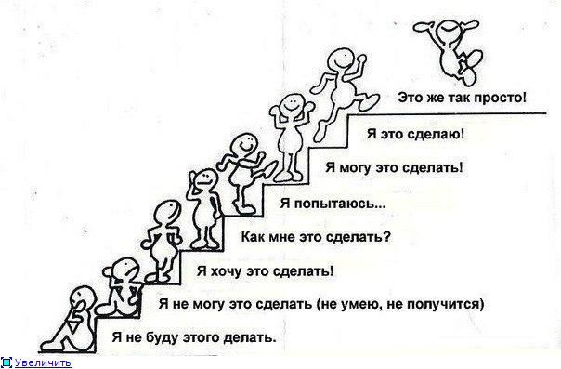

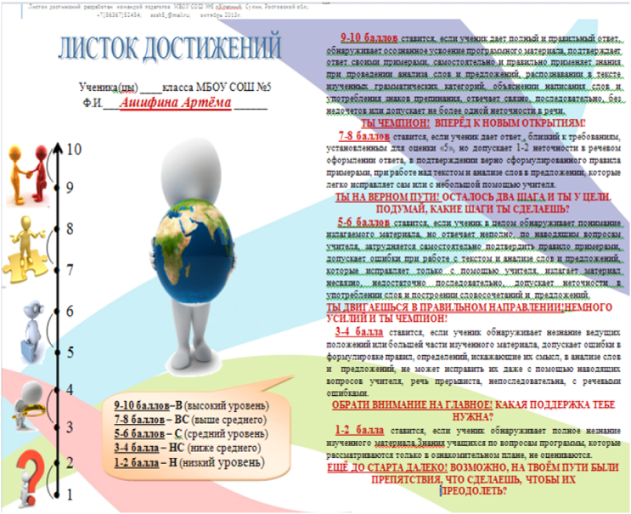
Сводная ведомость по ________________________3 класс
Ф.И.уч-ся
дата
Количество баллов |  |  |  |  |  |  |  |  |  |  | Общее кол-во баллов | Итоговая оценка
1.Ажиненко Е
2.Аллилуева А.
3.Бадашев Д.
4.Белецкая А.
5. Бойченко К.
6.Богаевская М.
7.Григорьев Н.
8.Калбуков М.
9. Костенко Н.
10.Ковалёва Е.
11.Курносова А.
12.Лихойда Р.
13.Ольховченко Д.
14.Писов М.
15. Петров В.
16.Самарский И.
17.Семененко А.
18.Соловьёва В.
19. Соловьёв Ю.
20.Фёдорова А.
21.Фрейман Д.
22.Харин А.
23.Хижняк А.
24.Шмурыгина К.
25.Шутенко Я.

Формы и методы контроля
Урочная деятельность:
Текущая аттестация: устный опрос, письменная самостоятельная работа, диктанты, контрольное списывание, тестовые задания, графическая работа, изложение, доклад, творческая работа, наблюдения,
Итоговая аттестация (четверть, год): диагностическая - контрольная работа, тесты, диктанты, изложение, сочинение, контроль техники чтения, контроль вычислительных навыков, комплексные контрольные работы по предметам, контрольные работы на метапредметной основе, портфолио, анализ динамики текущей успеваемости и психолого-педагогических исследований.
Внеурочная деятельность: участие в выставках, конкурсах, соревнованиях, активность в проектах и программах внеурочной деятельности, творческий отчет, портфолио
Условия реализации новой системы оценки:
- обучение обучающихся способам оценивания и фиксации своих результатов в портфолио, чтобы они могли в основном делать это самостоятельно, лишь при выборочном контроле учителя;
- внедрение новых форм отчёта одновременно с компьютеризацией этого процесса: перевод большей части отчётов на цифровую, автоматизированную основу, что требует свободного доступа учителя начальной школы к компьютеру, сканеру, принтеру.
Все используемые средства, формы, виды и методы оценки должны обеспечить самое главное – комплексную оценку результатов. Результаты ученика - это действия (умения) по использованию знаний в ходе решения задач (личностных, метапредметных, предметных). Иными словами, не отдельные отметки по отдельным предметам, а общая характеристика всего приобретённого учеником – его личностные, метапредметные и предметные результаты. Причем, оценки и отметки нужны не сами по себе, а для принятия решений по педагогической помощи и поддержке каждого ученикам в том, что ему необходимо на данном этапе его развития.
о портфолио учеников начальных классов
1.Общие положения.
1.1.Настоящее положение определяет порядок формирования, структуру и использования портфолио как способа накопления и оценки индивидуальных достижений ребенка в период его обучения в начальных классах.
1.2.Портфолио является перспективной формой фиксирования, накопления и оценки индивидуальных достижений ребенка, так как позволяет учитывать результаты, достигнутые ребенком в разнообразных видах деятельности- учебной, творческой, спортивной и др.
2.Цели и задачи.
2.1.Цель портфолио – собрать, систематизировать и зафиксировать результаты развития ученика, его усилия, достижения в различных областях, демонстрировать весь спектр его способностей, интересов, склонностей, знаний и умений.
2.2. Портфолио помогает решать важные педагогические задачи:
- создать для каждого ученика ситуацию успеха;
- поддерживать интерес ребенка к определенному виду деятельности;
- поощрять его активность и самостоятельность;
- формировать навыки учебной деятельности;
- содействовать индивидуализации образования ученика;
- закладывать дополнительные предпосылки и возможности для его успешной социализации;
- укреплять взаимодействие с семьей ученика, повышать заинтересованность родителей ( законных представителей) в результатах развития ребенка и совместной деятельности со школой.
2.3. Портфолио дополняет традиционно контрольно – оценочные средства, включая итоговую и промежуточную аттестацию. Оценка тех или иных достижений (результатов), входящих в портфолио может быть как качественной так и количественной.
3.Порядок формирования портфолио.
3.1.Портфолио ученика начальных классов является одной из составляющих «портрета» выпускника и играет важную роль при переходе ребенка в 5 класс для определения вектора его дальнейшего развития и обучения.
3.2.Период составления портфолио – 1-4 классы начальной школы.
3.3.Ответственность за организацию формирования портфолио и систематическое знакомство родителей (законных представителей) с его содержанием возлагается на классного руководителя.
3.4.Портфолио хранится в школе в течение всего пребывания ребенка в ней. При переводе ребенка в другое образовательное учреждение портфолио выдается на руки родителям (законным представителям) вместе с личным делом ( медицинской картой) ребенка.
4.Структура, содержание и оформление портфолио.
4.1.Портфолио ученика имеет:
- титульный лист, который содержит основную информацию ( фамилия, имя, отчество, учебное заведение, класс, контактную информацию и фото ученика (по желанию родителей и ученика). Титульный лист оформляется учеником совместно с педагогом, родителями (законными представителями);
- основную часть, которая включает в себя:
- раздел « Мой мир»- помещается информация, которая важна и интересна для ребенка ( «Мое имя», «Моя семья», «Мои увлечения», «Моя школа», «Я – кадет»);
- раздел «Моя учеба»- в этом разделе заголовки листов посвящены конкретному школьному предмету. Ученик наполняет этот раздел удачно написанными контрольными, творческими работами, образцовыми тетрадями, проектами, отзывами о книгах и фильмах, графиками роста техники чтения, таблицами с результатами диагностик и тестов;
- раздел «Мое творчество» - в этот раздел помещаются творческие работы учащихся: рисунки, сказки, стихи, сочинения, фотографии изделий, фото с выступлений и пр.
- раздел «Я в коллективе» - фото и краткие отзывы ребенка о событиях в классе, о внеурочной деятельности;
- раздел «Мои впечатления» - помещаются творческие работы по итогам посещения музеев, выставок, спектаклей, встреч, праздников и т.п.;
- раздел « Мои достижения» - размещаются грамоты, сертификаты, дипломы, благодарственные письма, а также итоговые листы успеваемости;
- раздел «Я оцениваю себя» - данные самооценки;
- раздел «Отзывы и пожелания» - размещается положительная оценка педагогом стараний ученика, советы и рекомендации;
- раздел «Работы, которыми я горжусь» - в начале нового учебного года содержимое портфолио анализируется ребенком (самостоятельно или с участием взрослого). Наиболее значимые работы размещаются в данном разделе, остальные извлекаются и размещаются в отдельной папке («Архив»).

